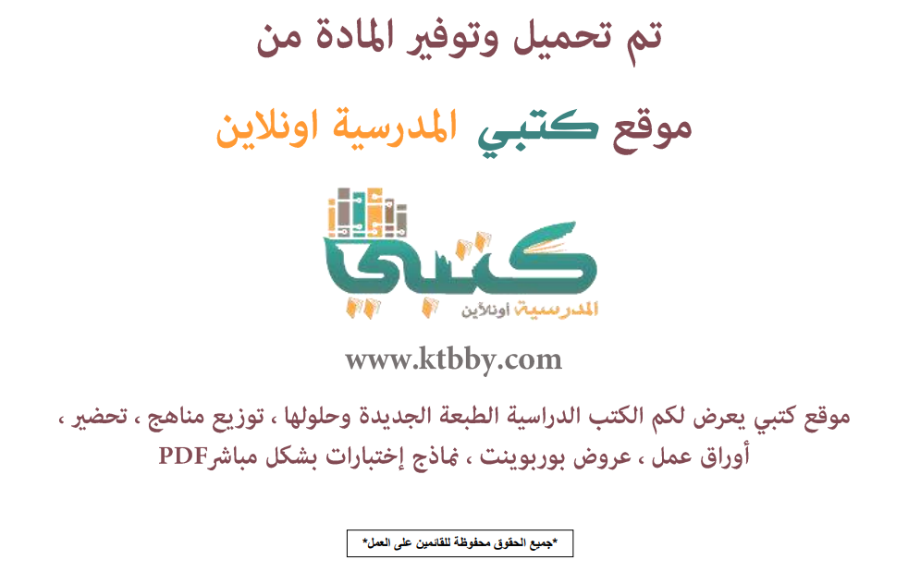

توزيع مـادة ( الـفـقـــــه 1 ) نـظـام الـمقــررات - العـام الدراسـي ( 1441 هــ )
الأسبوع الأول | الأسبوع الثاني |  | الأسبوع الثالث | الأسبوع الرابع |  | الأسبوع الخامس |  | الأسبوع السادس
( 2/1 ـــــ 6/1 ) | ( 9/1 ـــــ 13/1 ) |  | ( 16/1 ـــــ 20/1 ) | ( 23/1 ـــــ 27/1 ) |  | ( 30/1 ـــــ 4/2 ) |  | ( 7/2 ــــ 11/2 )
1ــ مقدمة في الفقــــــه  تعريف الفقه ونشأته ومدارسه |  |  | 2 ــ أحكـــام النكــــاح  ( الأســرة ) |  |  | 3ــ الفرقة الزوجية وما يتعلق بها، وبعض الحقوق الأسـرية  ( الطــلاق ) |  | 4 ــ البيــــع
الأسبوع السابع | الأسبوع الثامن |  | الأسبوع التاسع | الأسبوع العاشر |  | الأسبوع الحادي عشر |  | الأسبوع الثاني عشر
( 14/2 ـــــ 18/2 ) | ( 21/2 ـــــ 25/2 ) |  | ( 28/2 ــــ 3/3 ) | (6/3 ـــــ 10/3 ) |  | ( 13/3 ـــــ 17/3 ) |  | (20/3 ـــــ 24/3 )
5 ــ البيــــوع المحرمـــــــة |  |  | 6 ــ بيع التقسيط والمعاملات المصرفية  ( بيع التقسيط ) | 7 ــ الوكالة والعارية والإجارة  ( الوكــالة ) |  | 8 ــ الشـــركـــات |  | 9 ـ المسابقـــات واللقـــطة
الأسبوع الثالث عشر | الأسبوع الرابع عشر |  | الأسبوع الخامس عشر | الأسبوع السادس عشر |  | الأسبوع السابع عشر |  | الأسبوع الثامن عشر
( 27/3 ـــــ 1/4 ) | (4/4 ـــــ 8/4 ) |  | (11/4 ـــــ 15/4 ) | (18/4 ـــــ 22/4 ) |  | (25/4 ـــــ 29/4 ) |  | (3/5 ـــــ 7/5 )
10 ــ الجنـــايات | 11 ــ الحـــــــــــدود |  |  | مراجعــــــــــــــــة | اختبارات الفصل الدراسي الاول
معلم المادة : |  | مدير المدرسة : |  |  |  |  | المشرف التربوي:

تم العمل على هذا التوزيع من قبل فريق كتبي المدرسية
وهو توزيع مبدئي يمكن إستخدامه أو التعديل عليه
حسب ما يراه المعلم مناسباً له وذلك بإستخدام ملف الوورد المرفق معه
يسمح النقل مع ذكر المصدر
ولا نسمح بحذف الحقوق إلا للإستخدام الشخصي فقط


